# **Геймплей**

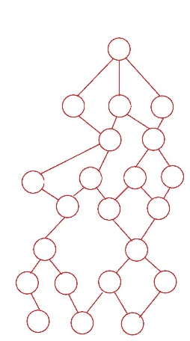При начале игры перед игроком появляется глобальная карта, она представляет собой маршрут «планет», выраженных графом. Пример: Slay the spire карта.

После чего должен выбрать путь, выбрав соответствующую планету. Каждый новый бой игрок начинает с чистой базы, но сохраняет все прокаченные постройки (пример: башня сразу будет проапгрейжена). Главная задача игрока, защита основного здания, которое появляется в центре карты. Необходимо выжить определенное время (первично – 15 минут) и убить босса, приходящего в конце волны.

Игроку доступен полный обзор карты. Первичный ресурс представлен в виде точек кобальда на которых можно ставить экстракторы(по аналогии шахт массы Supreme Commander). Точки расположены случайным образом на всей карте, на них нельзя строить ничего кроме добытчиков, что не даст использовать один шаблон базы все время. Далее необходимо наметить первичный план базы и застроить ее обороной, после чего начать развивать экономику.

Основной геймплей будет заключаться в развитии инфраструктуры базы путем постоянно улучшающихся построек, которые будут либо занимать больше места, либо требовать дополнительные условия, например, наличие вспомогательных построек рядом, вследствие чего нельзя будет сохранять изначальный вид базы, и придется ее постоянно изменять.

Каждый тип планет имеет уникальные условия, что меняет геймплейный подход к каждому конкретному типу. При этом на каждом типе планет есть несколько событий одно из которых выбирается случайно при первоначальной генерации пути. Подробнее о типах планет и событиях в разделе “Разновидности планет”.

Убийство мобов дает опыт, который дает уровни. За каждый уровень игрок получает талант.

Таланты открывают новые здания или открывают скиллы для существующих. У игрока есть 3 слота под стены 5 слотов под башни. На каждом уровне у игрока появляется выбор из 3 наград которые представляют собой новые постройки или скиллы для уже существующих.

У каждой постройки есть набор скиллов:

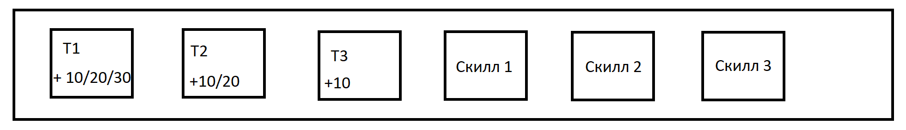

Первые 3 открываются при прокачке здания в следующий тир, и улучшаются соответственно. Т.е. первый скилл доступен сразу и имеет характеристики на все 3 тира, которые он получает, когда вышка переходит на соответствующий тир. Последние 3 открываются при выборе соответствующего таланта и могут как иметь один эффект на все тиры, так и улучшаться аналогично базовым скиллам.

**Дерево прокачки зданий** – каждый тип зданий будет иметь персональную прокачку характеристик, по исследованию которых можно открыть более высокий тир этого здания. Исследование таких улучшений стоит ресурсов, эти улучшения сохраняются между планетами.

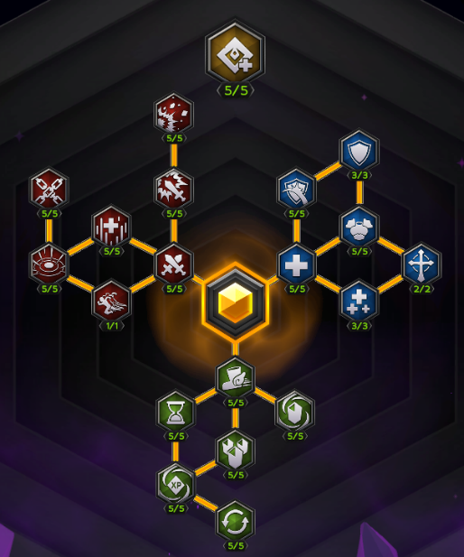Пример: при нажатии на здание будет отображаться меню действий (продать, улучшить, вкл/выкл здания и.т.д.). Далее при нажатии на улучшение здания будет открываться его ветка прокачки.

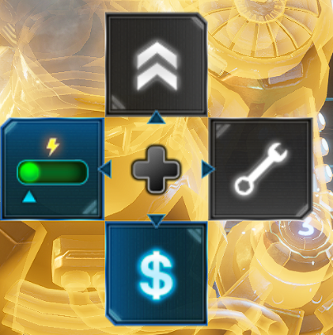

Альтернативный вариант используемый в текущем билде проекта предполагает дополнительное меню в интерфейсе:

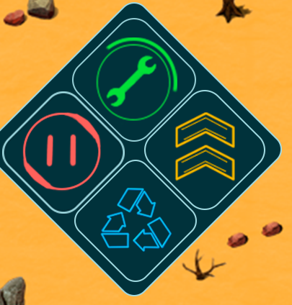

Каждый тип планет имеет уникальный ресурс, который можно добыть только на этой планете, определенные постройки могут иметь стоимость постройки и прокачки в таких ресурсах. Будут существовать постройки, которые могут превращать один ресурс в другой либо вырабатывать его.

Есть лимит по ресурсам, который нужно расширять строя специальные хранилища, это будет мотивировать расширять базу. Ресурсы не сохраняются между планетами.

# **Разновидность планет**

Существует несколько категорий планет, отличающихся между собой своими природными условиями и влияющие на геймплей на каждой из них. Условия всегда активны, помимо условий для каждой планеты есть свое событие, которое выбирается случайно при генерации карты. Событие дает эффект, описанный в этом разделе, помимо этого каждое событие по-своему влияет на фауну планеты, так или иначе изменяя свойства мобов.

1. Пустынная планета – на этих планетах бушуют пылевые бури, которые снижают видимость башен на 50%, а также добавляют 30% вероятность промаха по врагу.

**Пример событий**:

* 1. Пылевой ураган – солнечная энергетика работает на 50%, ветряная энергетика работает на 150% при этом получая постоянный урон.
  2. Жара – солнечная энергетика работает на 100 %, перегрев вышек наступает на 200% быстрее
  3. Ночь – солнечная энергетика не работает, расход энергии на 20% больше (на подсветку и обогрев), вышки не перегреваются.

Уникальный ресурс – кремний.

1. Кислотные планеты – на этих планетах заражена земля можно строить только на специальном покрытии, которое дорого стоит и потребляет ресурс в секунду, чтобы исключить бесконтрольное расширение базы.
2. Магнитные планеты – на этих планетах энергия не передается на расстояния. И постройки будут запитаны только в случае расположения в упор от генераторов.
3. Дождливые планеты – на этих планетах все постройки стоят в 2 раза дороже из-за того, что им требуется водостойкое покрытие и доп изоляция. Меняется внешний вид построек.

# **Награды с босса**

С босса, на выбор, падает одна из 3 типов наград:

1. Боевая – улучшение обороны. Прямой апгрейд вышек или стен изменяющий или усиляющий один из типов существующих вышек.   
   Пример: Лазерная вышка по умолчанию стреляет лазером во врагов, с апгрейдом она теряет возможность стрелять во врагов, но может стрелять в стены, тем самым разогревая их, разогретые стены наносят ответный урон атакующим.
2. Экономическая ветка – улучшение базы. Улучшение функционирования ресурсодобывающих или ресурсоперерабатывающих построек.  
   Пример: Шахта ресурса “A” добывает 100 ресурса в секунду, с апгрейдом открывается возможность строить постройки потребляющие 50 энергии и производящие вспомогательный элемент (например, газ передающийся по трубе) который при подключении к шахте увеличит ее выработку на 20% за каждую такую постройку (с лимитом или без, надо тестировать).
3. Архитектурная ветка – улучшение взаимодействия элементов базы друг с другом. Изменения взаимодействия построек.  
   Пример: Проекторы щита добавляют постройке в 3 клетках перед собой щит, удваивающий здоровье постройки. Если построить 4 проектора щита квадратом, направив их в разные стороны, а в центре квадрата построить лазерную вышку, то лазерная вышка начнет проецировать купол щита, который начнет блокировать каждый третий выстрел дальней атаки.

# **Мультиплеер**

Возможна реализация мультиплеера посредством нескольких режимов:

1. Кооперативный – по аналогии с режимом “Архонт” из SC2 либо кооператив из Dungeons 3. Два игрока управляют развитием одной базы для большего разнообразия можно добавить ограничение на использование определенного типа построек. Пример: в начале забега два игрока выбирают роль, “Экономическая” и “Военная”. Один занимается обороной и военной промышленностью базы, второй занимается развитием экономики и инфраструктуры. При этом каждому игроку недоступен набор построек, не относящийся к их роли.
2. Соревновательный – Общее игровое поле делится на число равное кол-ву игроков, каждый игрок развивает свою собственную базу. На всех идет одинаковое кол-во противников, которые усиливаются со временем. Победит тот, кто продержится дольше всех.